**Лэпбук «Магнит»**

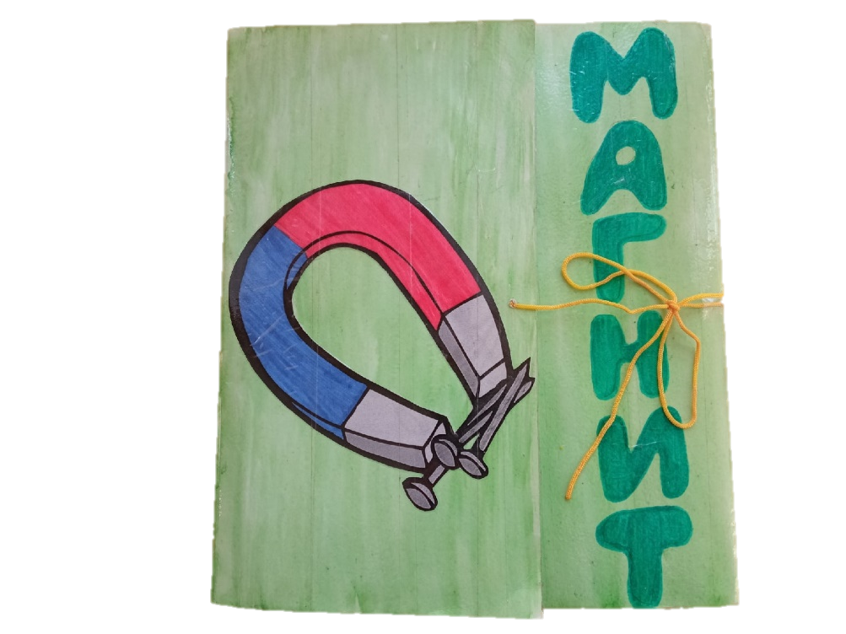

**Возрастная адресность**. Дети старшего дошкольного возраста (5-7 лет)

**Цель лэпбука**. Создание условий для формирования у детей представлений о свойствах магнита.

**Задачи:**

1. Развивать поисково-познавательную активность детей при проведении опытов и экспериментов с магнитом.
2. Формировать умение устанавливать простейшие закономерности и связи в явлениях окружающего мира.
3. Знакомство детей с компасом, его назначением
4. Развивать умственные операции: сравнение, обобщение, способность анализировать;
5. Стимулировать воображение, творческие способности
6. Способствовать развитию творческого мышления и активности, самостоятельности при проведении исследовательской деятельности.
7. Развивать связную речь, умение рассуждать.
8. Закреплять представления детей о применении магнита в быту.
9. Помочь понять детям, какие предметы притягивает магнит.

**Составляющие лэпбука**.

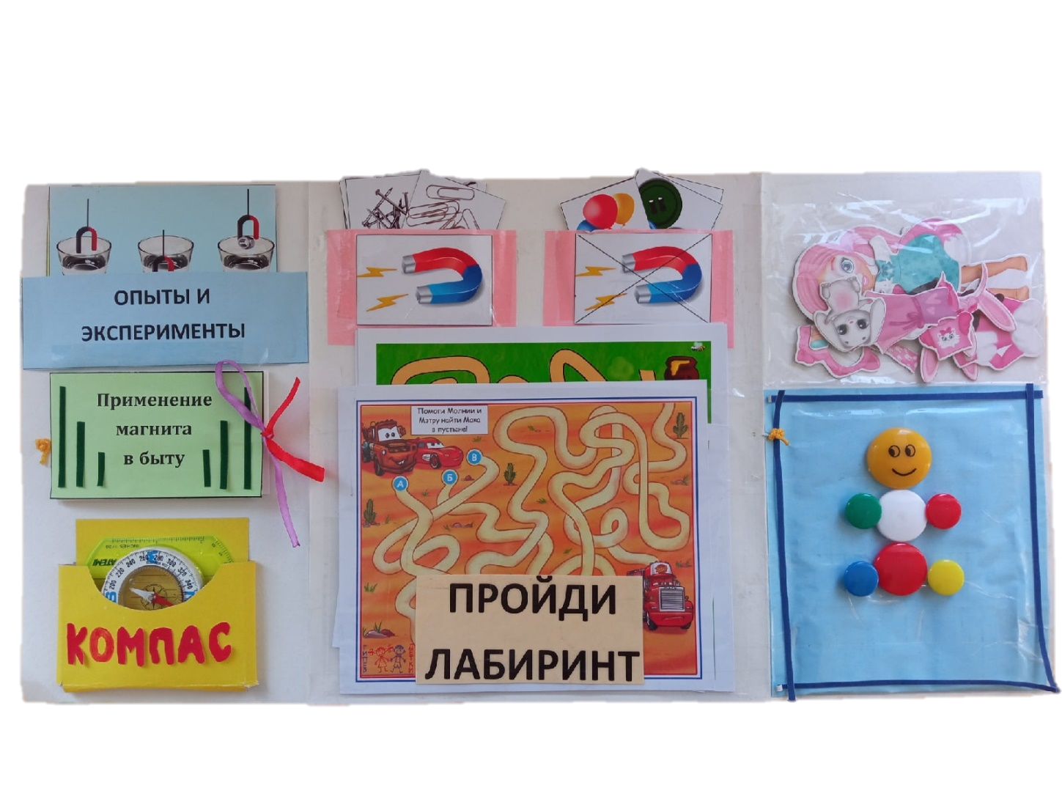

* Кармашек «Опыты и эксперименты»
* Мини-книжка «Применение магнита в быту»
* Кармашек «Компас»
* Кармашки «Магнитится», «Не магнитится»
* Кармашек «Игра «Пройди лабиринт»
* Кармашек «Магнитная кукла с одеждой»
* Игра «Сложи узор» (магнитная панель с магнитами)

Содержание лэпбука предусматривает использование разнообразных методов в работе с ним: наглядных (рассматривание картинок), словесных (беседы), практических (игры, компас, опыты и эксперименты).

**Описание возможностей использования лэпбука в совместной деятельности взрослого с ребенком и самостоятельной деятельности детей**.

* Два конверта «Магнитится», «Не магнитится» знакомят детей с предметами, которые притягиваются к магниту и которые с магнитом не взаимодействуют. Можно перемешать картинки из двух конвертов и предложить ребенку игры: «Найди, что притянет (не притянет) магнит», «Продолжи ряд», «Четвертый лишний». В совместной деятельности дети знакомятся с правилами игры (распределять предметы на 2 группы), в дальнейшем они могут играть самостоятельно.
* В совместной деятельность воспитатель знакомит детей со свойствами магнита, проводя опыты и эксперименты. Помогает делать выводы, выдвигать гипотезы. Наглядные картинки проведения опытов способствуют развитию самостоятельности при проведении исследовательской деятельности.
* Компас можно взять с собой на прогулку. Дети могут определять стороны света сначала совместно с воспитателем, а затем самостоятельно. Формируются представления об ориентировании.
* В совместной деятельности можно использовать книжку-раскладушку «Применение магнита в быту» для знакомства детей с тем, как человек использует свойства магнита в повседневной жизни.
* Игра «Пройди лабиринт» позволяет развивать ориентировку в микропространстве, вызывает и поддерживает у детей интерес к выполнению заданий по развитию моторики, позволяет ребенку более продолжительное время концентрировать внимание, быть усидчивым и активным. Игра развивает логическое мышление. В совместной деятельности дети знакомятся с правилами игры (развивают умение работать с магнитом), в дальнейшем они могут играть самостоятельно.
* Игра «Сложи узор» позволяет ребенку выкладывать узоры магнитами на магнитной панели. Эта игра развивает внимание и фантазию, позволяет закреплять цвета. (Можно предложить ребенку разные геометрические фигуры).
* С помощью игры «Магнитная кукла с одеждой» ребенок научится различать и называть предметы одежды и аксессуары. Игра развивает речь детей, логическое мышление. В совместной деятельности дети знакомятся с правилами игры (изучают основные характеристики предметов.) в дальнейшем они могут играть самостоятельно.

Лэпбук «Магнит» может быть использован как в совместной деятельности взрослого с ребенком (индивидуальная работа) так и в самостоятельной деятельности детей.

**Результативность использования лэпбука**.

* Помогает ребенку по своему желанию организовать сбор информации по теме «Магнит» и лучше понять и запомнить материал.
* Ребенок не раз будет возвращаться к тематической папке, чтобы полистать ее, поиграть в игры, распложенные в ней, и незаметно для себя повторить пройденный материал.
* Лэпбук способствует развитию творческого мышления, развивает познавательный интерес.
* Дети проявляют самостоятельность при работе с лэпбуком.